USO RACIONAL DE OXIGÊNIO

* Hipoxemia e hiperoxemia aumentam a morbimortalidade. Além disso, com o agravamento da pandemia do corona- vírus, há risco de escassez no fornecimento de O2. Seu uso, portanto, deve ser criterioso.
* **Para todo fornecimento e ajuste de O2, deve-se manter a META de SpO2 entre 92% e 95% e, em situações de escassez, tolerar SpO2 entre 90% e 95%.**

Na manipulação e uso dos diversos dispositivos de oferta de O2 há elevado risco de aerossolização. É necessária paramentação da equipe assistencial com EPI apropriado, além de manter o paciente em isolamento respiratório em quarto individual, com pressão negativa, se disponível, quando o paciente estiver em uso de dispositivo não invasivo.

# 3) Cateter Nasal de Alto Fluxo (CNAF):

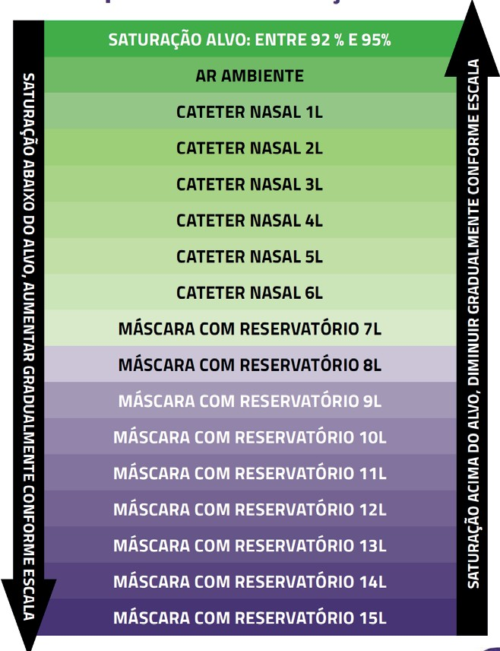

**QUANDO INICIAR O2**

* FR >24 rpm
* Hipoxemia (SpO2 <90% em ar ambiente)

**COMO OFERTAR**

1. **Cateter Nasal (CN) tipo óculos:** fluxo máximo de O2 de 6L/min para manter meta de SpO2
2. **Máscara com reservatório não reina- lante (MR):** iniciar com fluxo de 7L/min chegando a 15L/min, ofertando FiO2 de 65 a 90%.

* requer cateter apropriado ao paciente e equipe treinada.
* Iniciar com fluxo de 40L/min para manter FR <25 rpm
* Iniciar com FiO2 de 60% para manter meta de SpO2
* Reavaliar em 1h: se ↓ FR, diminua FiO2 até chegar a 30% e observe por 24h. Se o paciente se mantiver estável, reduza 5L/min a cada 6h e, quando atingir <15L/min, suspenda CNAF, podendo manter O2 com CN ou MR.

SATURAÇÃO ALVO: ENTRE 90% E 95%

# 5) Ventilação mecânica:

**4) Ventilação não-invasiva (VNI) parâmetros iniciais:**

* EPAP de até 10 cmH2O
* IPAP com Delta máximo de10 cmH2O
* FiO2≤ 50%
* FR<28 rpm (observar sincronia do pacien- te com VM)
* Reavaliar em 30 a 60 min: se não houver melhora ou apresentar sinais de piora, proceder à intubação orotraqueal + ventila- ção mecânica
* Possíveis interfaces da VNI: máscara nasal-oral, total face, full face e capacete. Observar ajuste à face para minimizar perdas de gás.
* Atenção ao vazamento de gás: fluxo máximo tolerado de 30 L/min.
  + Hipoxemia (SpO2 <90%)

# Indicação:

* PaCO2 >50 mmHg e/ou

requerendo >6L/min em CN e/ou

* + FR >28 rpm e/ou
* pH < 7,25

# Ajuste de Parâmetros iniciais de VM:

* + Modo assistido controlado
  + Ciclagem a volume controlado
  + Volume corrente: 6-8 ml/kg de peso ideal
  + PEEP de 5 cmH2O
  + FiO2 de 100% e diminuindo conforme oximetria de pulso objeti- vando meta de SpO2
  + FR suficiente para manter volume minuto necessário para manter pH

compensado (12 a 16 rpm)

* Fluxo: manter relação I:E 1:2. Prefe- rir onda decrescente se disponível.
* Ajustar alarmes de segurança (Pressão de Pico < 40 cmH2O)
* Manter Pressão de Platô < 30 cmH2O
* Atenção à sincronização da VM com paciente (sedação)



**Referências:**

1. Adaptado de Orientações sobre uso racional do gás oxigênio em pacientes graves com suspeita de infecção por SAR-COV-2. Disponível em: [https://www.amib.org.br/fileadmin/user_upload/amib/2021/janei](http://www.amib.org.br/fileadmin/user_upload/amib/2021/janei-)- ro/27/ORIENTACOES_SOBRE_O_USO_RACIONAL_DO_GAS_OXIGENIO_EM_PACIENTES_GRAVES_COM_SUSPEITA_DE_INFECCAO_POR_SARS

-COV-2VJS.pdf. Acesso em 14/03/2021.

1. Diretrizes Brasileiras de Ventilação Mecânica 2013.
2. Adaptado de Oxigenioterapia segura e suporte ventilatório adulto. PROADI-SUS Saúde em nossas mãos.

ESTE MATERIAL FOI ELABORADO PELA EQUIPE DE MÉDICOS INTENSIVISTAS DO HOSPITAL SÃO VICENTE DE PAULO – JOÃO PESSOA- PB